Tutorial 3 – Arsitektur Pemograman

Pada tutorial ini dipelajari konsep untuk mengimplementasikan *model-view-controller* (MVC) menggunakan *Spring Boot*.

***Membuat Class Model, Membuat Controller dan Fungsi Add,Method viewall***

Jalankan Program Berikut :

localhost:8080/car/add?id=1&brand=Honda&type=Civic&price=500000000&amount=50

**Pertanyaan 1**​: *apakah hasilnya? Jika error, tuliskan penjelasan Anda.*

Tidak terdapat eror karena ketika mengambilan parameter , semua sesuai dengan parameter yang dibuat

localhost:8080/car/add?id=1&brand=Honda&type=Civic&price=200000000

**Pertanyaan 2**: ​*apakah hasilnya? Jika error, tuliskan penjelasan Anda.*

ya, Karena Kurangnya Parameter amount. Sesuai dengan syarat karena required ***true*** jika pengisian tidak terisi maka akan menghasilkan ouput berupa eror.

localhost:8080/car/add?id=2&brand=Honda&type=Mobilio&price=200000000&amount=50 localhost:8080/car/view?id=2

**Pertanyaan 3**​: *apakah data Car tersebut muncul? Jika tidak, mengapa?*

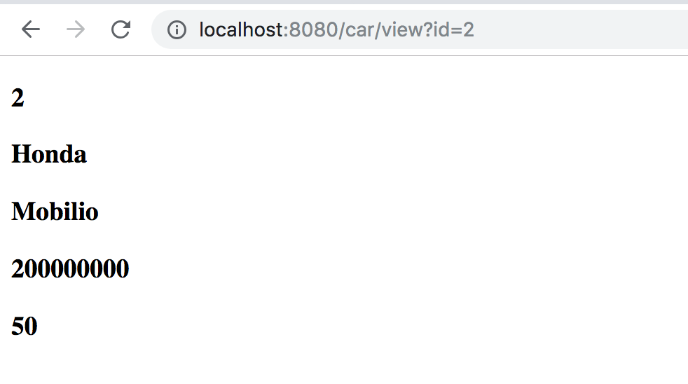

**Pertanyaan 4​***: apakah data Car tersebut muncul(setelah program dihentikan dan di run kembali dengan langsung melakukan view)? Jika tidak, mengapa?*

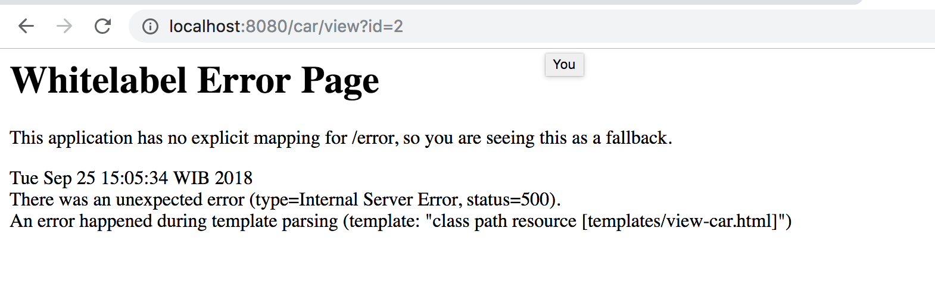

Karena penyimpanan data hanya di memory bukan didatabase, setiap kali menghentikan program dan menjalankan kembali dimulai menjadi array dengan panjang nol kembali.

localhost:8080/car/add?id=3&brand=Honda&type=Jazz&price=200000000&amount =50 localhost:8080/car/viewall

**Pertanyaan 5**​: *apakah data Car tersebut muncul?*

Ya, Muncul

**Pertanyaan 6​**: tambahkan data Car lainnya dengan id yang berbeda, lalu buka

*Apakah semua data Car muncul?*

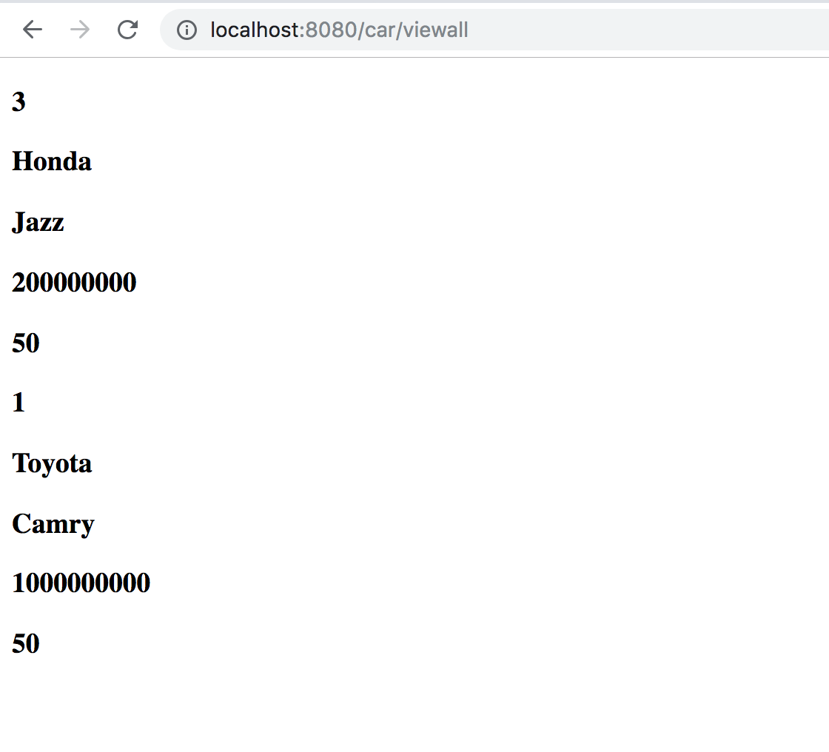

**Latihan Mandiri**

1. Menggantikan pengambilan variabel menggunakan @PathVariable. Hasil seperti berikut

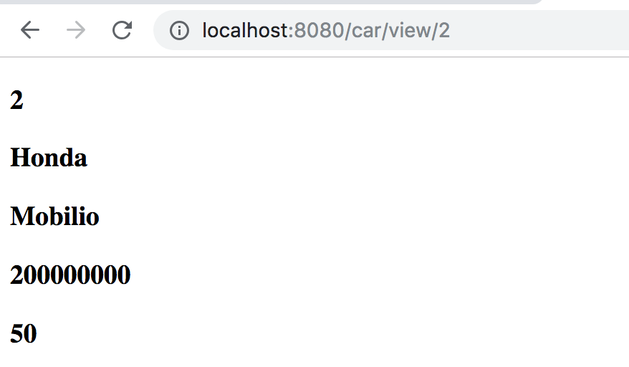

1. Menambahkan method update amount untuk index 2 localhost:8080/car/update/2/amount/90

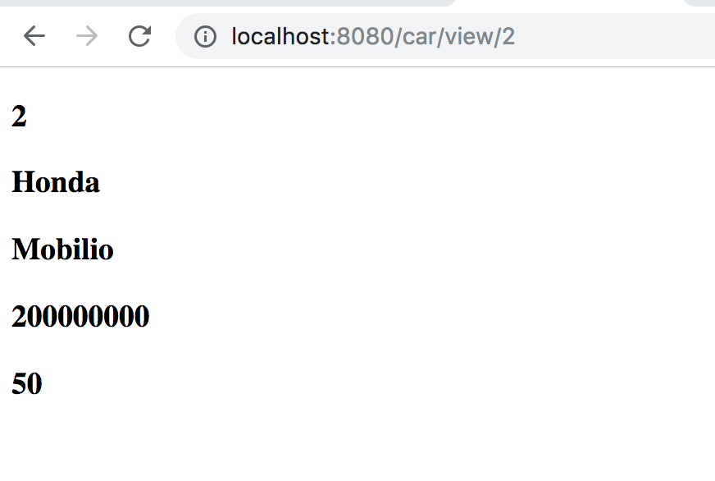

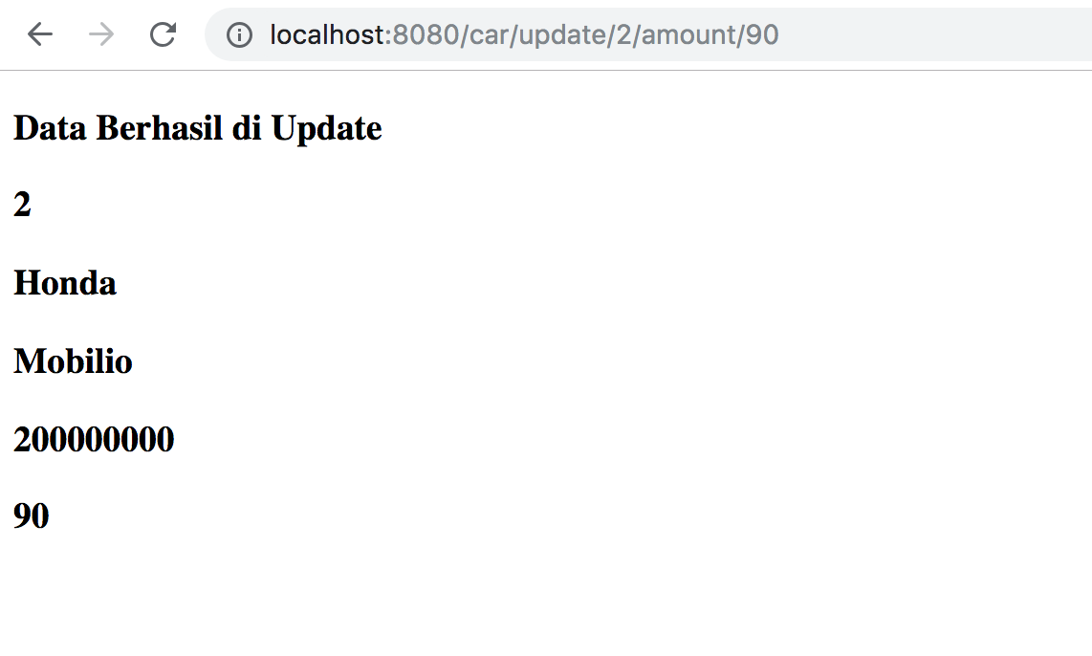

1. Melakukan penghapusan mobil pada index yang dituju, jika terdapat index dituju maka akan menghasilkan notifikasi ‘Berhasil’ Jika tidak notifikasi yang muncul adalah ‘Tidak Berhasil’.



